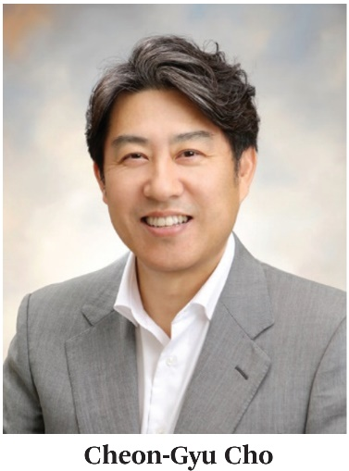
GS. Cheon-Gyu Cho sinh ra ở Seoul năm 1962. Ông tốt nghiệp cử nhân khoa học về lĩnh vực hóa học công nghiệp tại Đại học Hanyang vào năm 1984. GS. Cheon-Gyu Cho nhận bằng Tiến sĩ tại Đại học Johns Hopkins năm 1993 (GS G. H. Posner). Sau khi đào tạo sau tiến sĩ tại MIT và nghiên cứu độc lập tại Đại học Y Harvard với tư cách là giảng viên, ông gia nhập Đại học Hanyang vào năm 1997 với tư cách là Trợ lý Giáo sư. Năm 2004, ông làm việc với Giáo sư A. B. Smith tại Upenn với tư cách là giáo sư thỉnh giảng. Lĩnh vực quan tâm nghiên cứu của ông bao gồm tổng hợp toàn phần các hợp chất thiên nhiên và phát triển phương pháp tổng hợp mới. Hiện nay, ông là giám đốc Trung tâm Định Hướng Mới Trong Tổng Hợp Hữu Cơ.

HỌC VẤN
Cử nhân Khoa học: Khoa Hóa học Công nghiệp, Đại học Hanyang, 1980-1985
Thạc sỹ và Tiến sỹ: Khoa Hóa học, Đại học Johns Hopkins., 1989-1993 (GS. G. H. Posner)
Nghiên cứu sinh sau tiến sĩ: Khoa Hóa học, M.I.T., USA, 1993-1995 (GS. P. T. Lansbury)

SỰ NGHIỆP KHOA HỌC
1995-1997 Giảng viên, Trường Đại học Y Harvard, Boston, Hoa Kỳ
1997-nay Trợ lý, Phó giáo sư và Giáo sư tại Đại học Hanyang
2004-2005 Giáo sư thỉnh giảng, Đại học Pennsylvania, Hoa Kỳ (với Giáo sư A. B. Smith)
2013-2019 Phó Tổng Biên Tập, Tập San của Hiệp Hội Hóa học Hàn Quốc
2013-2018 Ban cố vấn biên tập tạp chí Organic Letters
2014 đến nay Giám đốc, Trung tâm Định hướng mới trong tổng hợp hữu cơ (SRC)

TRÌNH ĐỘ CHUYÊN MÔN VÀ GIẢI THƯỞNG
- Giải thưởng học giả Chang-Sei Hee lần thứ 11, 2008
- Giải thưởng Sigma-Aldrich, 2014
- Giải thưởng cho bài giảng tổng hợp hữu cơ, Nhật Bản (2014)
- Giải thưởng Bài giảng ACP, Đài Loan (2014), Nhật Bản (2015), Malaysia (2015)
- Giải thưởng Học giả KSOS, Hiệp hội Tổng hợp Hữu cơ Hàn Quốc, 2016
- Giải thưởng Học giả Xuất sắc nhất HYU, Đại học Hanyang, 2017
- Giải thưởng Han-Man Jung, Hiệp hội Hóa học Hàn Quốc, 2017

LĨNH VỰC NGHIÊN CỨU
Tổng hợp toàn phần các sản phẩm thiên nhiên, phát triển phương pháp tổng hợp mới.

